Раздел
ФИО педагога
Дата
Группа |  | Количество присутствующих: | отсутствующих:
Тема урока |  | Строение и функции АТФ. Синтез АТФ: этапы аэробного и анаэробного распада глюкозы
Цели обучения, которые достигаются на данном уроке (ссылка на учебную программу) |  | Описывать строение и функции АТФ.Сравнивать синтез АТФ в аэробном и анаэробном дыхании
Цель урока |  | Все знают процесс аэробного и анаэробного дыхания, могут написать химическое уравнение;  Многие могут сравнить синтез АТФ при анаэробном и аэробном дыхании;  Некоторые могут ответить на логические вопросы по теме  Все учащиеся могут описать строение и функции молекулы АТФ.  Некоторые учащиеся могут сравнить строение молекулы АТФ с нуклеотидами  Отдельные учащиеся могут применить полученные знания для решения биологических задач.
Критерии успеха |  | Правильно описывает синтез АТФв аэробном дыхании.  Правильно описывает синтез АТФ в анаэробном дыхании  Сравнивает процессы аэробного и анаэробного дыхания  Учащиеся знают строение и функции АТФ  Учащиеся могут применить знания о строение и функции АТФ
Ход урока
Этапы урока | Деятельность учителя |  |  | Деятельность обучающихся | Оценивание | Ресурсы
Организационный этап | І. Организационный этап. Приветствуем учащихся. Формирование благоприятной среды в начале урока. 2 мин  ІІ. Устная проверка домашнего задания , проверка лабораторного задания.  Учитель задает вопрос: «Какая может быть тема урока, связанная с категориями подразделений?»  Ознакомление с целью урока и критериями оценивания. Краткий обзор урока 5 мин |  |  | Отвечают на вопросы:  1..
Изучение нового материала | Актуализация темы урока путем постановки вопроса:«Как организм обеспечивает себя энергией?»  Продемонстрируйте учащимся видео фрагмент о строении АТФ, предложенный в ресурсах.  Покажите структуру АТФ на экране.  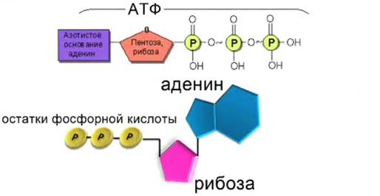  Класс делиться на три группы  Попросить группы построить модели АТФ,  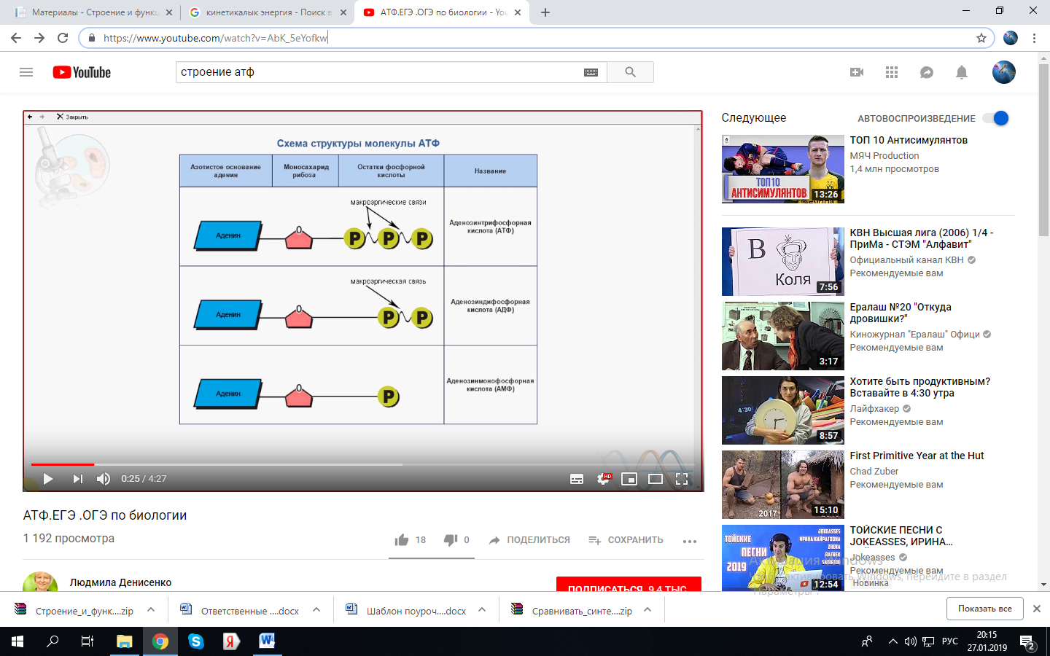  затем разбить их на аденозиндифосфат (АДФ) и  аденозинмонофосфат (АМФ), затем вновь соединить.  (К) Подкрепить деятельность по построению моделей использованием формул и объяснением структурных частей молекулы АТФ.  Учитель внимательно изучает как группы выполняют работы, корректирует, при необходимости объясняет тем ученикам у которых по данном вопросу возникли затруднения.  (Г) Попросить группы перечислить как можно больше функций АТФ. 15 мин  Разделить учеников в три ряда. Попросить их найти примеры анаболической и катаболической реакций, затем перечислить входы и выходы.  Задание: установите соответствие между процессами протекающими в клетках организмов, и их принадлежностью к ассимиляции и диссимиляции:  Процессы Обмен веществ  1. испарение воды 2. дыхание 3. расщепление жиров 4. биосинтез белков 5. фотосинтез 6. расщепление белков 7. расщепление полисахаридов 8. биосинтез жиров 9. синтез нуклеиновых кислот 10. хемосинтез А – ассимиляция (4 5 8 9 10) Б – диссимиляция (1 2 3 6 7)  10 мин  Физкультурная минутка 5 минут  3.  -Заполнение таблицы для сравнения аэробного и анаэробного дыхания. Ученики в сравнивают аэробный и анаэробный пути распада глюкозы по плану:  1. Исходный субстрат  2. конечное вещество  3. количество энергии  4. затрачиваемое время.  Учитель дополняет высказывания учеников следующими понятиями: переваривание, анаболизм (образование липидов, гликогенов и протеинов), катаболизм (пировиноградная кислота, аминокислоты, жирные кислоты, сахара) и окислительный распад (углекислый газ и вода).  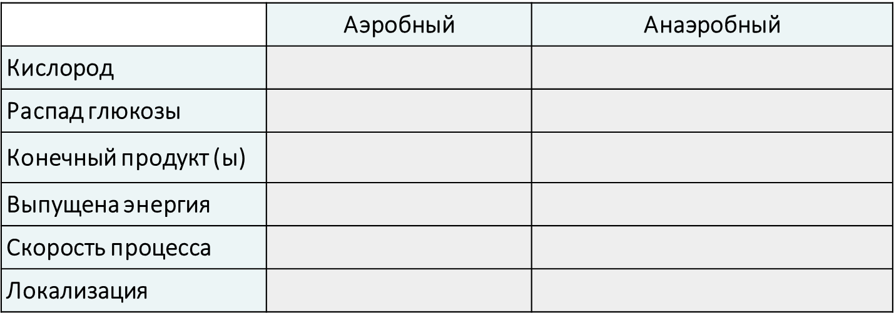  10 мин  Расположить Энергетический баланс окисления глюкозы  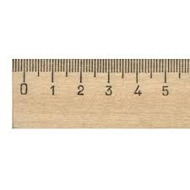  Энергетический баланс окисления глюкозы складывается следующим образом:  1.при превращении глюкозы в пировиноградную кислоту на анаэробной стадии дыхания образуются две молекулы АТФ;  2. путем окисления двух атомов водорода, полученных в анаэробной стадии, на аэробной стадии дыхания образуются шесть молекул АТФ  3. в результате окисления двух молекул пировиноградной кислоты до ацетил-КоА получаются два атома водорода, в результате окисления которых образуются шесть молекул АТФ;  4. в результате окисления двух молекул ацетил-КоА в цикле Кребса образуются 24 молекулы АТФ.  5. образуются 38 молекул АТФ, что в 19 раз больше, чем в процессе брожения. Поэтому, процесс дыхания в энергетическом отношении гораздо более выгоден.  10 мин  Задание Распределите признаки стадий  Подготовительный этап  Расщепление белков на аминокислоты  Происходит в пищеварительной системе  Энергия рассеивается в виде тела  Анаэробный гликолиз  Проходит в цитоплазме  Глюкоза расщепляется на 2 молекулы ПВК  Запасается 2 АТФ  Бескислородный  Аэробный гликолиз  Проходит в митохондриях  Запасается 36 АТФ  ПВК распадается на углекислый газ и воду  С участием кислорода  10 мин  Игра «Виселица»    Игрокам загадывается слово, которое они должны угадать, используя буквы алфавита и возможность совершить ограниченное количество ошибок.  Так называется обмен веществ  Метаболизм  Совокупность реакций синтеза органических веществ  Ассимиляция  Аденозинтрифосфорная кислота  Атф  Организмы, которые способны самостоятельно создавать органические вещества из неорганических  Автотрофы  Совокупность реакций распада органических веществ  Диссимиляция  Мономеры белков  Аминокислоты  Организмы, которые не могут самостоятельно синтезировать органические вещества и потребляют их в готовом виде  Гетеротрофы  Мономеры полисахаридов  Моносахариды  Организмы, которые используют для синтеза органических веществ энергию химических связей  Хемотрофы  Первый этап энергетического обмена  Подготовительный  Энергетическая "станция" клетки  Митохондрия  Ферментативное расщепление глюкозы  Гликолиз  Организмы, которые для синтеза органических веществ используют солнечную энергию  Фототрофы  Критерии оценивания:  - Правильно отмечает на рисунке органоид, в котором протекает анаэробное дыхание.  - Правильно распределяет стадии дыхания  Критерии оценивания:  - Знает химическое уравнение анаэробного и аэробного дыхания;  - Знает место протекания данных процессов;  - Знает продукты реакции;  Знает этапы клеточного дыхания. |  |  |  | Словесная оценка учителя  . | Видеоролик  пазлы  Карта ума  Кластер  Лист шаблон ладони  Игра «виселица»  Классификация темы
Подведение итогов урока (5 мин) | Дом.задание 578 файл § 18 19
Рефлексия | Беседа. Рефлексия. «Рефлексивный ринг»  Что я знаю... Сегодня я узнал…  Что я умею... Я научился…  Я теперь могу… Я понял, что… |  |  | Учащиеся подытоживают свои знания по изучаемой теме.

